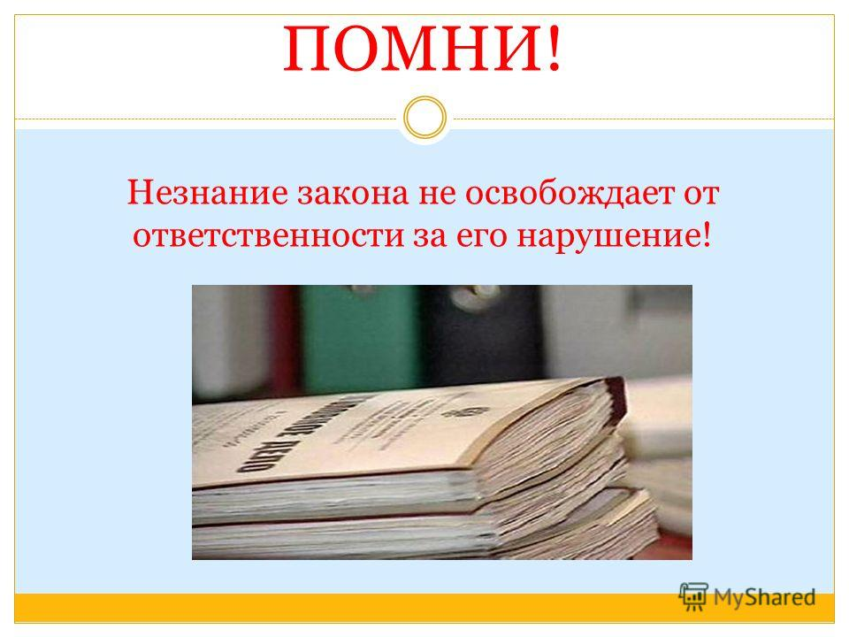

КОДЕКС РЕСПУБЛИКИ БЕЛАРУСЬ
ОБ АДМИНИСТРАТИВНЫХ ПРАВОНАРУШЕНИЯХ
6 января 2021 г. № 91-З
(выписки)

Статья 1.6. Принцип равенства перед законом
1. Физические лица, совершившие административные правонарушения, равны перед
законом и подлежат административной ответственности независимо от их пола, расы,
национальности, языка, происхождения, гражданства, имущественного и должностного
положения, места жительства или места пребывания, убеждений, отношения к религии,
принадлежности к общественным объединениям, а также от других обстоятельств.
Статья 2.3. Вина и ее формы
1. Вина – психическое отношение физического лица к совершенному им
противоправному деянию, выраженное в форме умысла или неосторожности. Виновным в совершении административного правонарушения может быть признано только
вменяемое физическое лицо.
2. Административное правонарушение признается совершенным умышленно, если
физическое лицо, его совершившее, сознавало противоправность своего деяния,
предвидело его вредные последствия и желало или сознательно допускало наступление
этих последствий либо относилось к ним безразлично.
Статья 4.2. Возраст, с которого наступает административная ответственность
1. Административной ответственности подлежит физическое лицо, достигшее ко
времени совершения правонарушения возраста шестнадцати лет. Физическое лицо,
совершившее правонарушение в возрасте от четырнадцати до шестнадцати лет, подлежит
административной ответственности только за:
1) умышленное причинение телесного повреждения и иные насильственные
действия либо нарушение защитного предписания (статья 10.1);
2) оскорбление (статья 10.2);
3) мелкое хищение (статья 11.1);
4) умышленные уничтожение либо повреждение чужого имущества (статья 11.3);
5) жестокое обращение с животным или избавление от животного (статья 16.29);
6) мелкое хулиганство (статья 19.1).
2. Не подлежит административной ответственности физическое лицо, достигшее
установленного возраста административной ответственности, если будет установлено, что
вследствие отставания в умственном развитии, не связанного с психическим
расстройством (заболеванием), оно во время совершения деяния не могло сознавать его
фактический характер и противоправность.
Статья 5.1. Профилактические меры воздействия
1. К лицу, совершившему административное правонарушение, в целях
предупреждения совершения им новых административных правонарушений могут
применяться следующие профилактические меры воздействия:
1) устное замечание;
2) предупреждение;
3) меры воспитательного воздействия (в отношении несовершеннолетних).
2. Профилактические меры воздействия применяются в случаях, предусмотренных
настоящим Кодексом, при освобождении лица, совершившего административное
правонарушение, от административной ответственности.
Статья 9.1. Административная ответственность несовершеннолетних
Административная ответственность несовершеннолетних в возрасте от шестнадцати
до восемнадцати лет, совершивших административные правонарушения, а также
несовершеннолетних в возрасте от четырнадцати до шестнадцати лет, совершивших
административные правонарушения, предусмотренные частью 1 статьи 4.2 настоящего
Кодекса, наступает в соответствии с настоящим Кодексом с учетом особенностей,
установленных настоящей главой.
Статья 9.4. Меры воспитательного воздействия
1. При освобождении от административной ответственности несовершеннолетнего,
совершившего административное правонарушение, к нему в целях воспитания могут
применяться следующие меры воспитательного воздействия:
1) разъяснение законодательства;
2) возложение обязанности принести извинения потерпевшему;
3) возложение обязанности загладить причиненный вред;
4) ограничение досуга.
2. К несовершеннолетнему могут быть применены как одна, так и несколько мер
воспитательного воздействия.
Статья 11.1. Мелкое хищение
Мелкое хищение имущества путем кражи, мошенничества, злоупотребления
служебными полномочиями, присвоения или растраты, хищения путем использования
компьютерной техники, а равно попытка такого хищения –
влекут наложение штрафа в размере от двух до тридцати базовых величин, или
общественные работы, или административный арест.
Статья 11.4. Присвоение найденного имущества
Присвоение найденного заведомо чужого имущества или клада –
влечет наложение штрафа в размере до пяти базовых величин.
Статья 19.1. Мелкое хулиганство
Оскорбительное приставание к гражданам и другие умышленные действия,
нарушающие общественный порядок, деятельность организаций или спокойствие граждан
и выражающиеся в явном неуважении к обществу, –
влекут наложение штрафа в размере от двух до тридцати базовых величин, или
общественные работы, или административный арест.
Статья 19.3. Распитие алкогольных, слабоалкогольных напитков или пива,
потребление наркотических средств, психотропных веществ или их аналогов в общественном месте либо появление в общественном месте или на работе в состоянии опьянения
1. Распитие алкогольных, слабоалкогольных напитков или пива на улице, стадионе,
в сквере, парке, общественном транспорте или в других общественных местах, кроме
мест, предназначенных для употребления алкогольных, слабоалкогольных напитков или
пива, либо появление в общественном месте в состоянии алкогольного опьянения,
оскорбляющем человеческое достоинство и общественную нравственность, –
влекут наложение штрафа в размере до восьми базовых величин.
Статья 19.6. Заведомо ложное сообщение
1. Заведомо ложное сообщение, повлекшее принятие мер реагирования милицией,
скорой медицинской помощью, подразделениями по чрезвычайным ситуациям или
другими специализированными службами, –
влечет наложение штрафа в размере от четырех до пятнадцати базовых величин.

Статья 19.7. Хранение и распространение порнографических материалов
или предметов порнографического характера
Хранение с целью распространения или рекламирования либо распространение,
рекламирование порнографических материалов, печатных изданий, изображений, кино-,
видеофильмов или сцен порнографического содержания, иных предметов
порнографического характера –
влекут наложение штрафа в размере от двух до тридцати базовых величин.
Статья 19.8. Распространение произведений, пропагандирующих
культ насилия и жестокости
Изготовление либо хранение с целью распространения или рекламирования либо
распространение или рекламирование, а равно публичная демонстрация кинои видеофильмов или иных произведений, пропагандирующих культ насилия
и жестокости, –
влекут наложение штрафа в размере от десяти до тридцати базовых величин
с конфискацией указанных произведений, на индивидуального предпринимателя –
от десяти до ста базовых величин с конфискацией указанных произведений, а на
юридическое лицо – до двухсот базовых величин с конфискацией указанных
произведений.
Статья 19.9. Курение (потребление) табачных изделий в запрещенных местах
Курение (потребление) табачных изделий, использование электронных систем
курения, систем для потребления табака в местах, где они в соответствии
с законодательными актами запрещены, –
влекут наложение штрафа в размере до четырех базовых величин.

ВЫПИСКИ
из Уголовного кодекса Республики Беларусь
9 июля 1999 г. № 275-З
Принят Палатой представителей 2 июня 1999 года
Одобрен Советом Республики 24 июня 1999 года с изменениями и дополнениями.
Статья 1. Уголовный кодекс Республики Беларусь
1. Уголовный кодекс Республики Беларусь определяет, какие общественно опасные деяния являются преступлениями, закрепляет основания и условия уголовной ответственности, устанавливает наказания и иные меры уголовной ответственности, которые могут быть применены к лицам, совершившим преступления, а также принудительные меры безопасности и лечения в отношении лиц, совершивших общественно опасные деяния.
Статья 4. Разъяснение отдельных терминов Уголовного кодекса
7. Под малолетним понимается лицо, которое на день совершения преступления не достигло возраста четырнадцати лет.
8. Под несовершеннолетним понимается лицо, которое на день совершения преступления не достигло возраста восемнадцати лет.
10. Под корыстными побуждениями понимаются мотивы, характеризующиеся стремлением извлечь из совершенного преступления для себя или близких выгоду имущественного характера либо намерением избавить себя или близких от материальных затрат.
11. Под хулиганскими побуждениями понимаются мотивы, выражающие стремление виновного лица проявить явное неуважение к обществу и продемонстрировать пренебрежение к общепринятым правилам общежития.
12. Под группой лиц, если иное не оговорено в статье Особенной части настоящего Кодекса, понимается признак, характеризующий совершение преступления группой лиц без предварительного сговора, по предварительному сговору или организованной группой.
13. Под общеопасным способом понимается способ совершения преступления, характеризующийся большой разрушительной силой или иным образом создающий опасность гибели людей, причинения телесных повреждений, иных тяжких последствий (взрыв, поджог, затопление и др.).
14. Под термином «заведомо» понимается признак, указывающий, что лицу, совершающему преступление, известны юридически значимые обстоятельства, предусмотренные настоящим Кодексом.
Статья 12. Категории преступлений
1. Преступления в зависимости от характера и степени общественной опасности подразделяются на преступления, не представляющие большой общественной опасности, менее тяжкие, тяжкие и особо тяжкие.
Статья 16. Соучастие в преступлении
1. Соучастием в преступлении признается умышленное совместное участие двух или более лиц в совершении умышленного преступления.
2. Соучастниками преступления наряду с исполнителями признаются организаторы, подстрекатели и пособники.
3. Исполнителем признается лицо, непосредственно совершившее преступление, либо непосредственно участвовавшее в его совершении совместно с другими лицами, либо совершившее преступление посредством использования других лиц, не подлежащих в силу закона уголовной ответственности или совершивших преступление по неосторожности.
Статья 27. Возраст, с которого наступает уголовная ответственность
1. Уголовной ответственности подлежит лицо, достигшее ко времени совершения преступления шестнадцатилетнего возраста, за исключением случаев, предусмотренных настоящим Кодексом.
Статья 117. Осуждение несовершеннолетнего с применением принудительных мер воспитательного характера
1. Если в процессе судебного рассмотрения будет установлено, что исправление несовершеннолетнего, осуждаемого за совершение преступления, не представляющего большой общественной опасности, или впервые осуждаемого за совершение менее тяжкого преступления, возможно без применения уголовного наказания, суд может постановить обвинительный приговор и применить к такому лицу вместо наказания принудительные меры воспитательного характера.
1¹. Принудительные меры воспитательного характера также могут быть применены к несовершеннолетнему в случае, предусмотренном частью 2 статьи 111 настоящего Кодекса.
2. В соответствии с частью 1 настоящей статьи суд может применить следующие принудительные меры воспитательного характера:
1) предостережение, заключающееся в разъяснении несовершеннолетнему последствий повторного совершения преступлений, предусмотренных настоящим Кодексом;
2) возложение обязанности публично или в иной форме, определяемой судом, принести извинение потерпевшему;
3) возложение на несовершеннолетнего, достигшего пятнадцатилетнего возраста ко дню постановления приговора, обязанности возместить своими средствами или устранить своим трудом причиненный ущерб при условии, что несовершеннолетний имеет самостоятельный заработок и размер ущерба не превышает его среднемесячного заработка (дохода). В ином случае возмещение ущерба производится в порядке гражданского судопроизводства;
4) ограничение свободы досуга несовершеннолетнего на срок от одного до шести месяцев, заключающееся в возложении на него обязанности соблюдения определенного порядка использования свободного от учебы и работы времени. Суд может предусмотреть запрет посещения определенных мест, использования определенных форм досуга, в том числе связанных с управлением механическим транспортным средством, ограничение пребывания вне дома в определенное время суток, обязанность являться для регистрации в орган, осуществляющий контроль за поведением несовершеннолетнего;
5) помещение несовершеннолетнего на срок до двух лет, но не долее чем до достижения им восемнадцатилетнего возраста в специальное учебно-воспитательное или специальное лечебно-воспитательное учреждение. Пребывание осужденного в специальном учебно-воспитательном или специальном лечебно-воспитательном учреждении может быть прекращено досрочно судом, если несовершеннолетний исправился и нет необходимости в дальнейшем применении указанной принудительной меры воспитательного характера, а равно в случаях возникновения обстоятельств, препятствующих нахождению осужденного в этих учреждениях.
2. Лица, совершившие запрещенные настоящим Кодексом деяния в возрасте от четырнадцати до шестнадцати лет, подлежат уголовной ответственности лишь за:
1) убийство (статья 139);
2) причинение смерти по неосторожности (статья 144);
3) умышленное причинение тяжкого телесного повреждения (статья 147);
4) умышленное причинение менее тяжкого телесного повреждения (статья 149);
5) изнасилование (статья 166);
6) насильственные действия сексуального характера (статья 167);
7) похищение человека (статья 182);
8) кражу (статья 205);
9) грабеж (статья 206);
10) разбой (статья 207);
11) вымогательство (статья 208);
11¹) хищение имущества путем модификации компьютерной информации (статья 212);
12) угон транспортного средства или маломерного судна (статья 214);
13) умышленные уничтожение либо повреждение чужого имущества (части 2 и 3 статьи 218);
14) захват заложника (статья 291);
15) хищение огнестрельного оружия, боеприпасов или взрывчатых веществ (статья 294);
16) умышленное приведение в негодность транспортного средства или путей сообщения (статья 309);
17) хищение наркотических средств, психотропных веществ, их прекурсоров и аналогов (статья 327);
17¹) незаконный оборот наркотических средств, психотропных веществ, их прекурсоров или аналогов (части 2–5 статьи 328);
18) хулиганство (статья 339);
19) заведомо ложное сообщение об опасности (статья 340);
20) осквернение сооружений и порчу имущества (статья 341);
21) побег из исправительного учреждения, исполняющего наказание в виде лишения свободы, арестного дома или из-под стражи (статья 413).
3. Не подлежит уголовной ответственности несовершеннолетнее лицо, которое достигло предусмотренного частями 1 или 2 настоящей статьи возраста, если будет установлено, что вследствие отставания в психическом развитии, не связанного с психическим расстройством (заболеванием), оно во время совершения общественно опасного деяния было не способно сознавать фактический характер или общественную опасность своего деяния.
ГЛАВА 24
ПРЕСТУПЛЕНИЯ ПРОТИВ СОБСТВЕННОСТИ
1. Под хищением в настоящей главе понимается умышленное противоправное безвозмездное завладение чужим имуществом или правом на имущество с корыстной целью путем кражи, грабежа, разбоя, вымогательства, мошенничества.
3. Значительным размером (ущербом в значительном размере) в статьях настоящей главы признается размер (ущерб) на сумму, в сорок и более раз превышающую размер базовой величины, установленный на день совершения преступления, крупным размером (ущербом в крупном размере) – в двести пятьдесят и более раз, особо крупным размером (ущербом в особо крупном размере) – в тысячу и более раз превышающую размер такой базовой величины.
Статья 205. Кража
1. Тайное похищение имущества (кража) –наказывается общественными работами, или штрафом, или исправительными работами на срок до двух лет, или арестом, или ограничением свободы на срок до трех лет, или лишением свободы на тот же срок.
2. Кража, совершенная повторно, либо группой лиц, либо с проникновением в жилище, –наказывается штрафом, или исправительными работами на срок до двух лет, или арестом, или ограничением свободы на срок до четырех лет, или лишением свободы на тот же срок.
3. Кража, совершенная в крупном размере, – наказывается ограничением свободы на срок от двух до пяти лет или лишением свободы на срок от двух до семи лет со штрафом или без штрафа.
Статья 208. Вымогательство
1. Требование передачи имущества или права на имущество либо совершения каких-либо действий имущественного характера под угрозой применения насилия к потерпевшему или его близким, уничтожения или повреждения их имущества, уничтожения, завладения, блокирования, модификации компьютерной информации, распространения клеветнических или оглашения иных сведений, которые они желают сохранить в тайне (вымогательство), –
Статья 209. Мошенничество
1. Завладение имуществом либо приобретение права на имущество путем обмана или злоупотребления доверием (мошенничество) – наказываются общественными работами, или штрафом, или исправительными работами на срок до двух лет, или арестом, или ограничением свободы на срок до трех лет, или лишением свободы на тот же срок. 2. Мошенничество, совершенное повторно либо группой лиц, – наказывается штрафом, или исправительными работами на срок до двух лет, или арестом, или ограничением свободы на срок до четырех лет, или лишением свободы на тот же срок. наказывается штрафом, или исправительными работами на срок до двух лет, или арестом, или ограничением свободы на срок до пяти лет, или лишением свободы на тот же срок.

Ознакомлен с ответственностью несовершеннолетних согласно:

1. КОДЕКСУ РЕСПУБЛИКИ БЕЛАРУСЬ ОБ АДМИНИСТРАТИВНЫХ ПРАВОНАРУШЕНИЯХ от 6 января 2021 г. № 91-З (с изменениями и дополнениями);
2. УГОЛОВНОМУ КОДЕКСУ РЕСПУБЛИКИ БЕЛАРУСЬ
от 9 июля 1999 г. № 275-З (с изменениями и дополнениями)

Ф. И. несовершеннолетнего | Дата___________ | Дата___________ | Дата___________ | Дата___________
 | Подпись | Подпись | Подпись | Подпись

